《OpenWrt移植与软件包开发》报告
学号 | 21211835102 | 21211835114 | 姓名 | 曾振铭 | 沈佳昊

目录
1 OpenWrt智能路由器基本环境建立 2
1.1 OpenWrt开发环境建立 2
1.2 OpenWrt系统裁剪与编译 2
1.3 OpenWrt操作系统安装 5
2 IPK软件包开发 8
3.1 软件包工程建立 8
3.2 串口通讯软件编写与调试 8
3.3 软件包配置读取与自动启动 9
3.4 基于web管理页面的软件包参数配置 11
3 系统测试 11
3.1路由器基本功能测试 11
3.2 软件包安装与运行测试 13
3.4 Web管理页面配置测试 17
4 功耗测试 17
无线测试 18
分析： 19
有线测试 19
分析： 21
5 总结 21
6 答辩问题以及回答 21

1 OpenWrt智能路由器基本环境建立

OpenWrt开发环境建立
我们首先建立了OpenWrt开发环境，如图1所示。
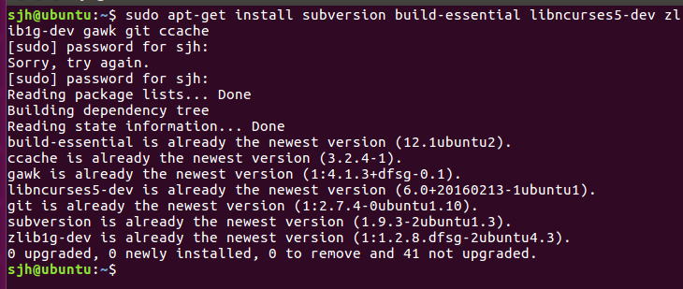
图 1：配置编译环境

OpenWrt系统裁剪与编译
在Configuration中选择编译的功能，如图2所示。
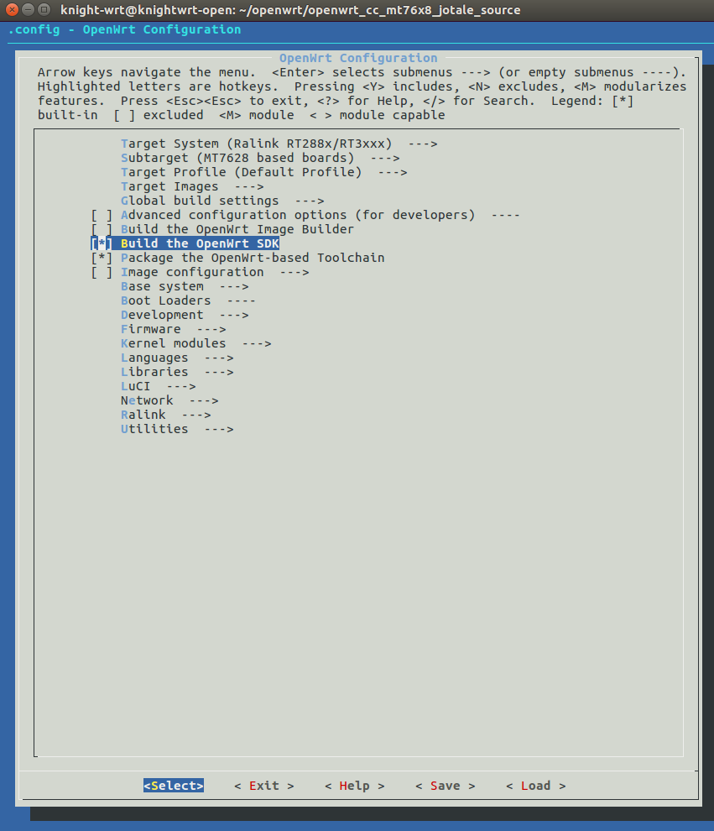
图 2：选择编译的功能

通过命令，检查软件包以及依赖，如图3所示。更新软件包的过程，结果如图4所示。
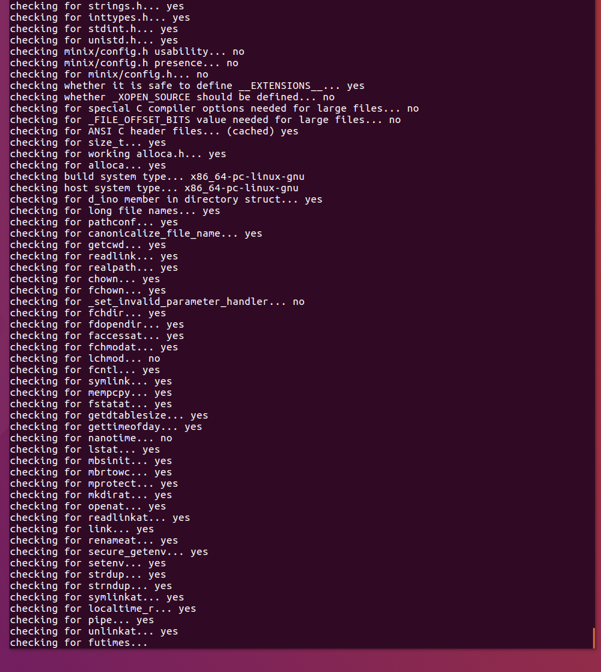
图 3：检查软件包以及依赖
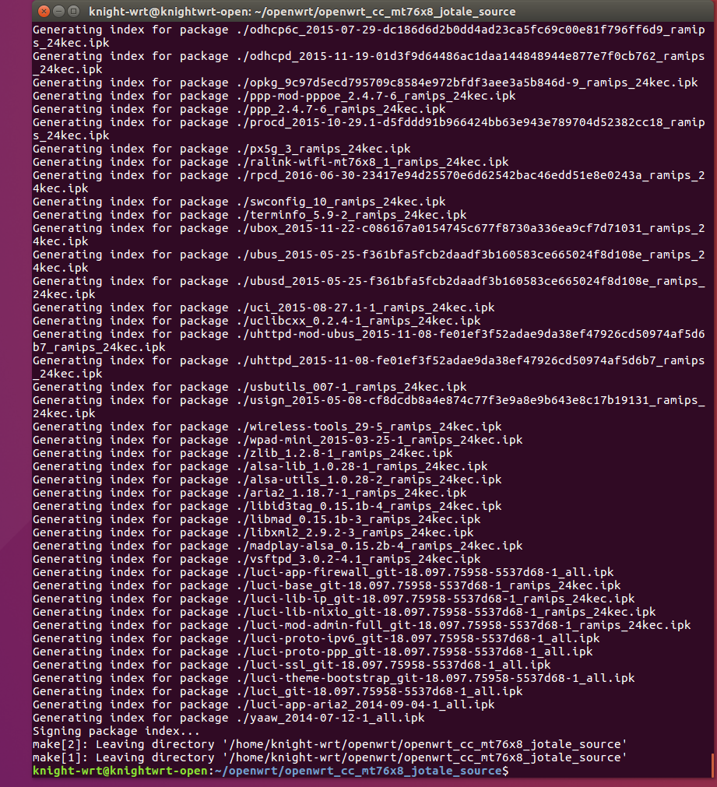
图 4：软件包更新

执行make V=s，结果如图5所示。
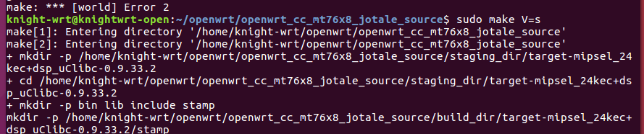
图 5：make V=s
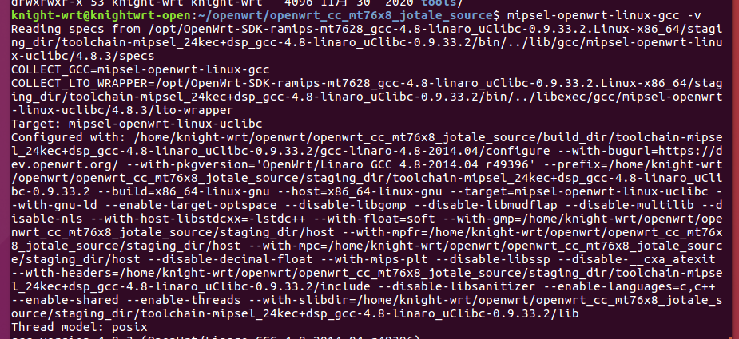
图 6：源码编译3
通过touch --help命令，进行指令测试，如图7所示。
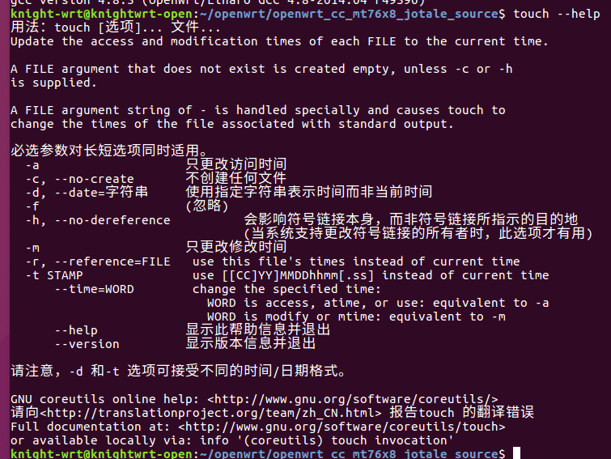
图 7：编译成功，指令测试
.bin文件进行烧录的过程，如图8所示。
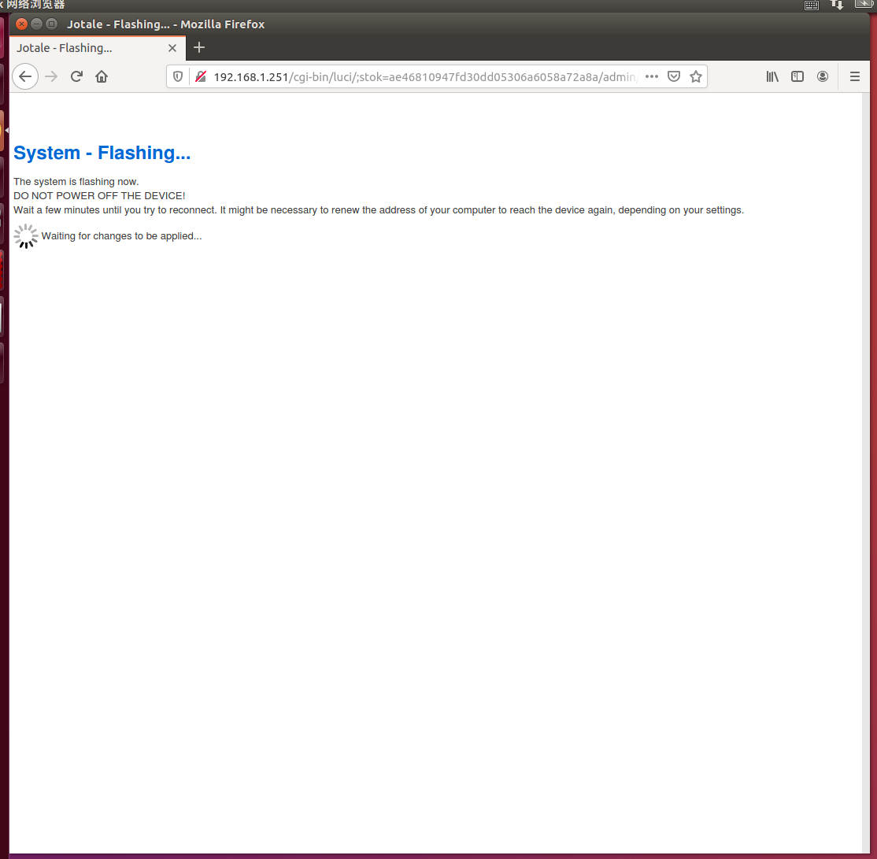
图 8：等待烧录

在虚拟机上，通过ssh远程连接，如图9所示。
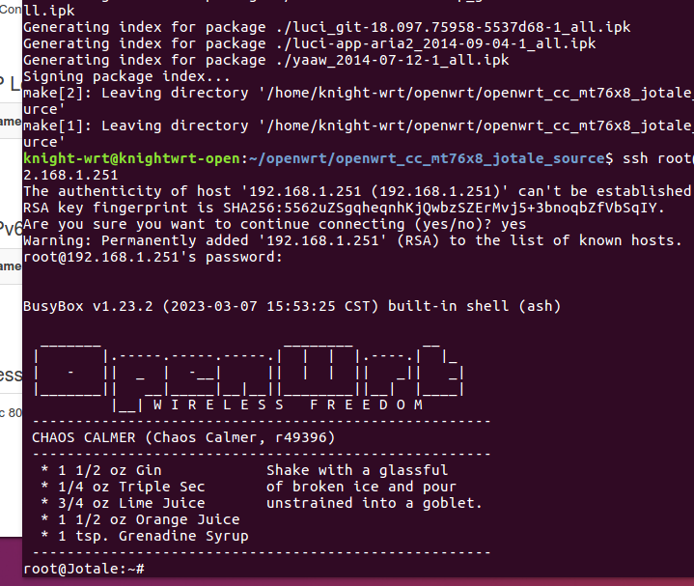
图 9：ssh远程连接系统

OpenWrt操作系统安装
我们小组在Vmware之中建立OpenWrt操作系统，首先安装光盘映像文件，如图11所示。
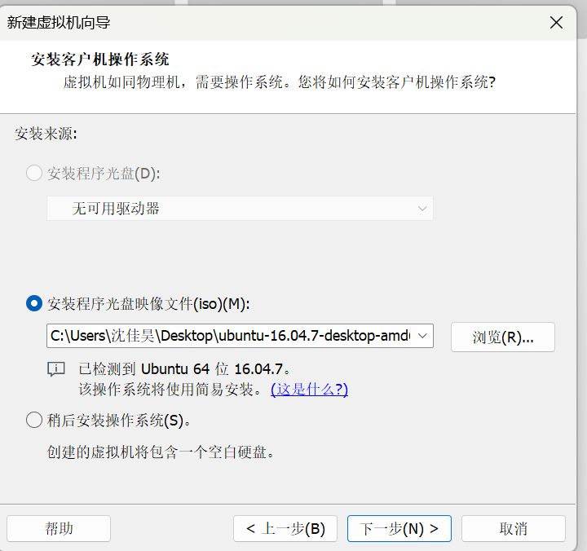
图 10：安装光盘映像文件
再进行个性化处理，如图11所示。

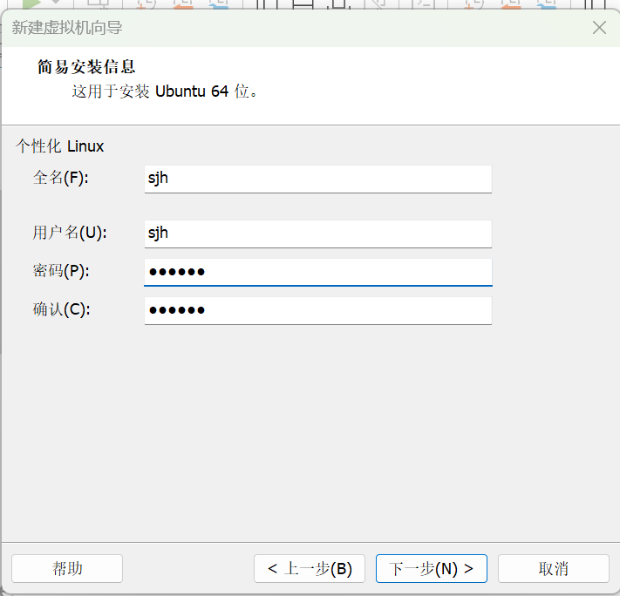
图 11：进行个性化处理
确认虚拟机的名字以及存储的位置，如图12所示。
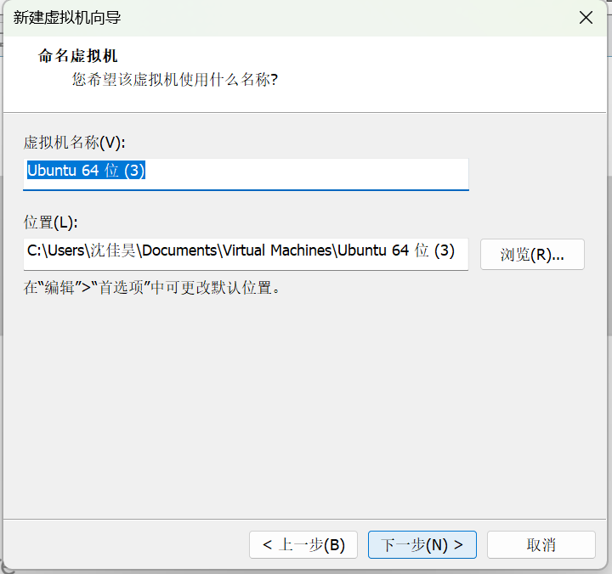
图 12：确认名字以及位置

指定虚拟机中的磁盘容量，如图13所示。
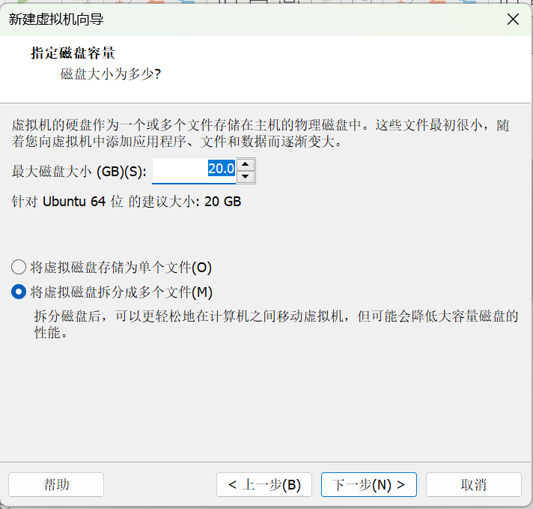
图 13：指定磁盘容量
确认好信息来创建虚拟机，如图14所示。
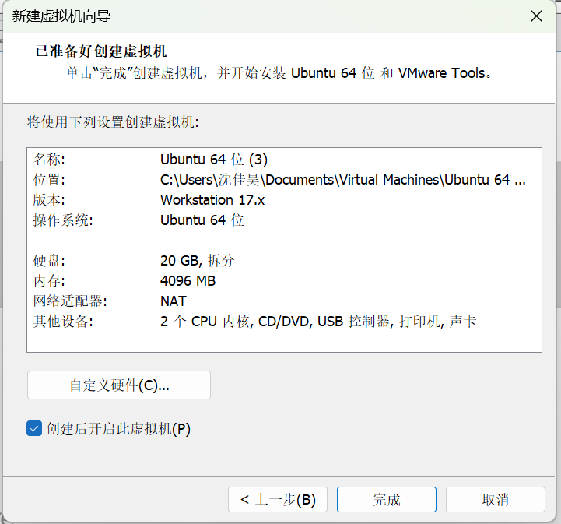
图 14：确认信息以创建虚拟机

2 IPK软件包开发

3.1 软件包工程建立
编译mytest模块，并且编译到内核，如图15所示。
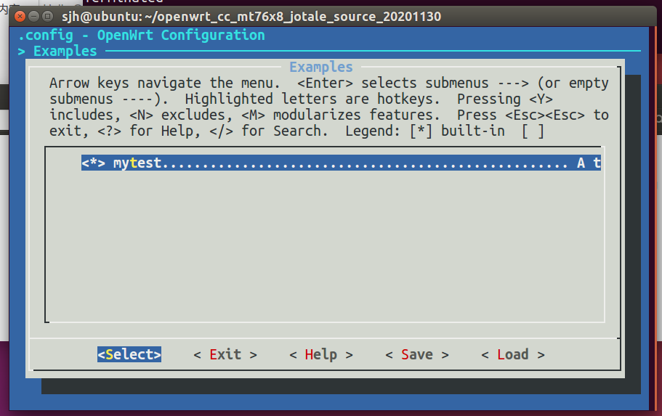
图 15：编译mytest模块并安装到内核
将ipk安装包拷贝到开发板下面的/tmp目录之下，如图16所示。
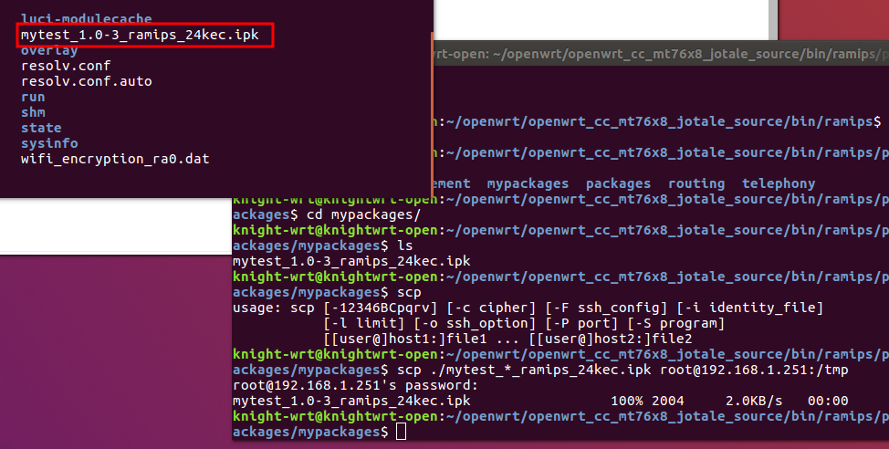
图 16：ipk 安装包拷贝到开发板的/tmp 目录下

3.2 串口通讯软件编写与调试
如图17所示为mytest程序的配置文件。
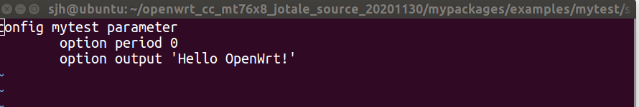
图 17：mytest.config文件

如图18所示为mytest第一次测试。

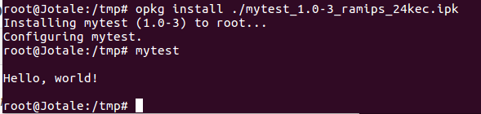
图 18：mytest测试1
如图19所示为修改mytest后的测试。

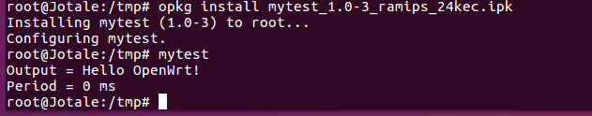
图 19：mytest测试2

3.3 软件包配置读取与自动启动
我们小组，通过编写代码软件包，配置读取以及自动启动。我们小组通过命令：/etc/init.d/mytest restart进行脚本测试，如图20所示。
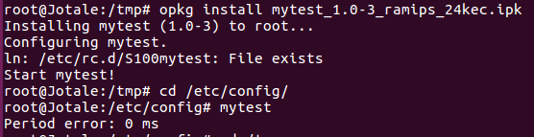
图 20：命令行测试
登录串口通讯软件的Web管理界面，如图21所示。
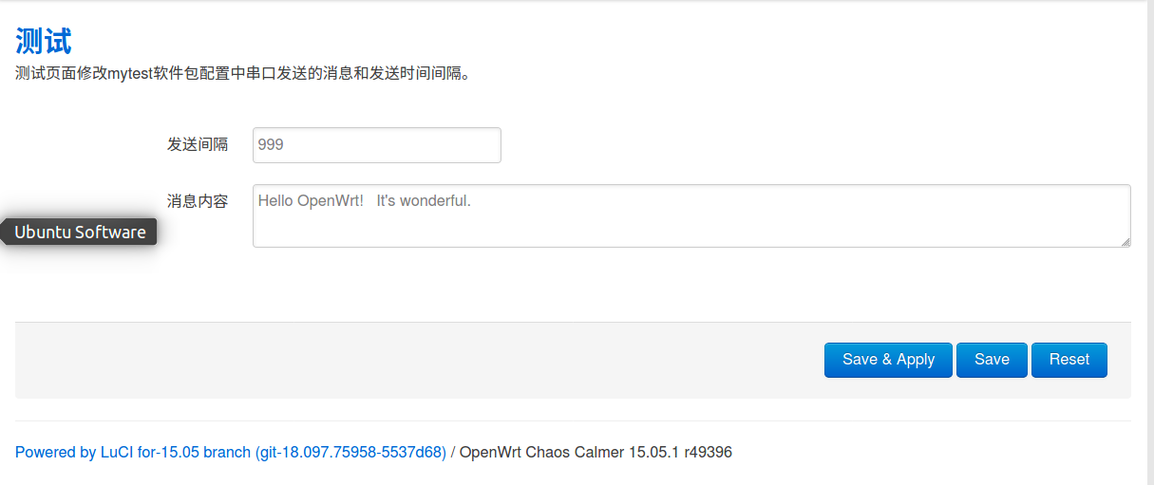
图 21：Web管理界面
通过命令将mytest停止，如图22所示。
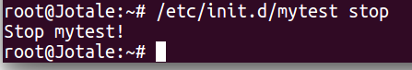
图 22：stop
登录SecureCRT，可查看到stop的结果，如图23所示。
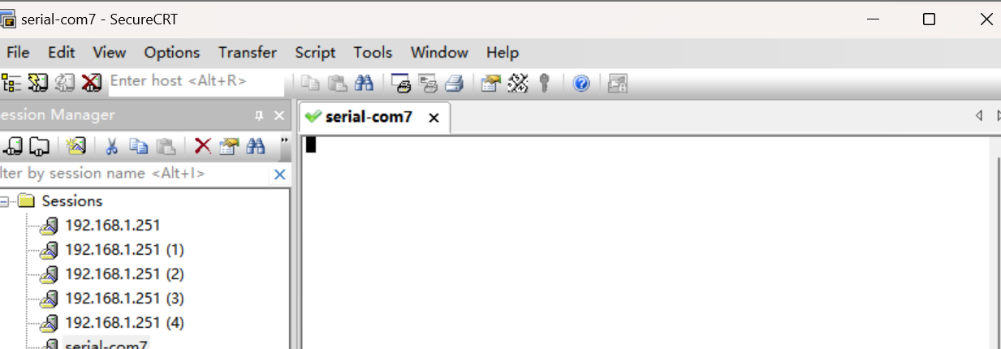
图 23 SecureCRT（stop）的结果
通过命令，将mytest启动,如图24所示。
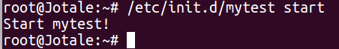
图 24：start
登录SecureCRT,可查看到start的结果，如图25所示。
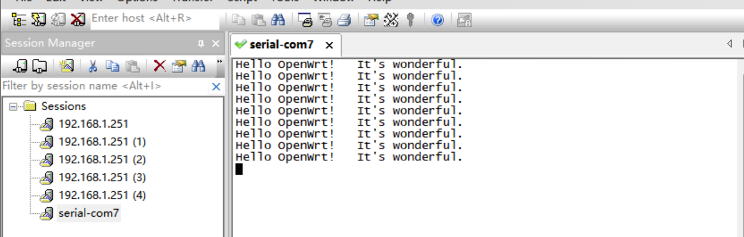
图 25: SecureCRT（start）的结果

我们小组通过命令将mytest重新启动，如图26所示。
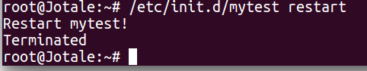
图 26: restart

登录SecureCRT，可查看到restart的结果，如图27所示。
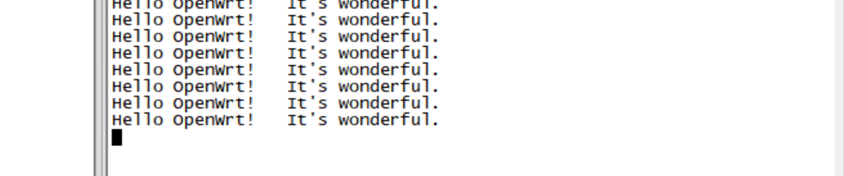
图 27: SecureCRT（restart）的结果

3.4 基于web管理页面的软件包参数配置
在OpenWrt网页界面，配置软件包的参数配置。可查看接口的相关信息，如图28所示。
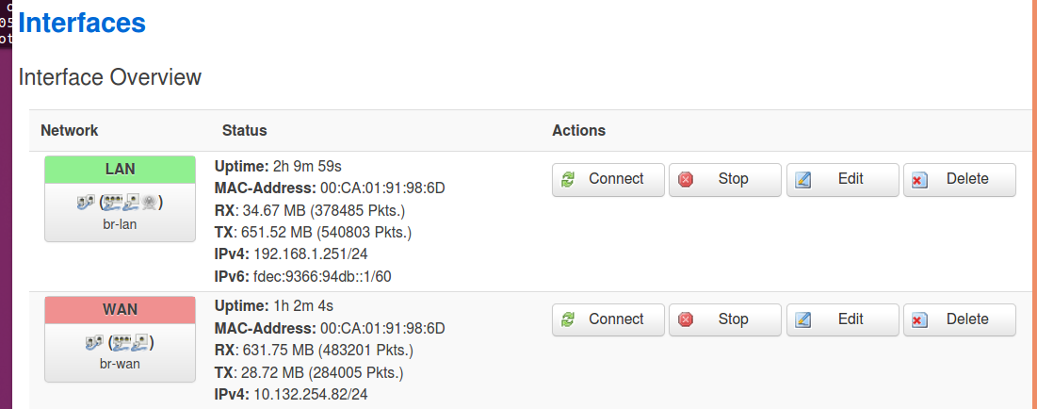
图 28：网口

3 系统测试

3.1路由器基本功能测试

网速，无线的测试结果，如图29所示。
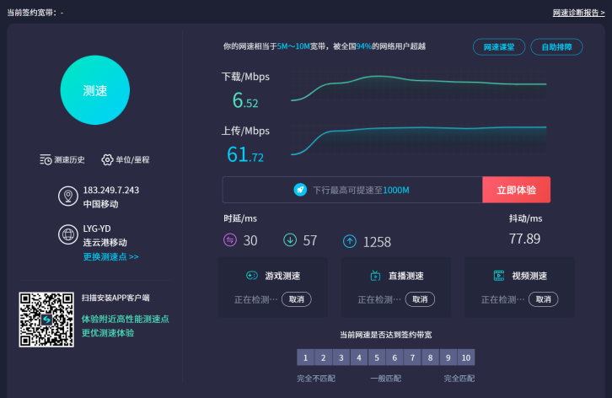
图 29：无线测速结果
网速的有线测试结果（有线），如图30所示。

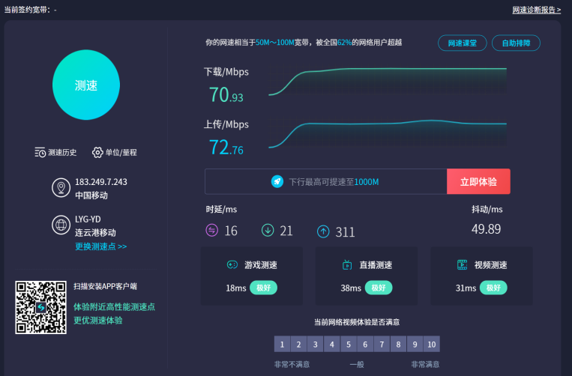
图 30：有线测速结果
连接外网，如图31所示。

图 31：连接外网

3.2 软件包安装与运行测试
编译mytest模块，并且编译到内核，如图32所示。

图 32：编译mytest模块并安装到内核

将ipk安装包拷贝到开发板下面的/tmp目录之下，如图33所示。

图 33：ipk 安装包拷贝到开发板的/tmp 目录下

如图34所示为mytest程序的配置文件。

图 34：mytest.config文件

如图35所示为mytest第一次测试。


图 35：mytest测试1

如图36所示为修改mytest后的测试。


图 36：mytest测试2

如图37所示为Web管理界面。

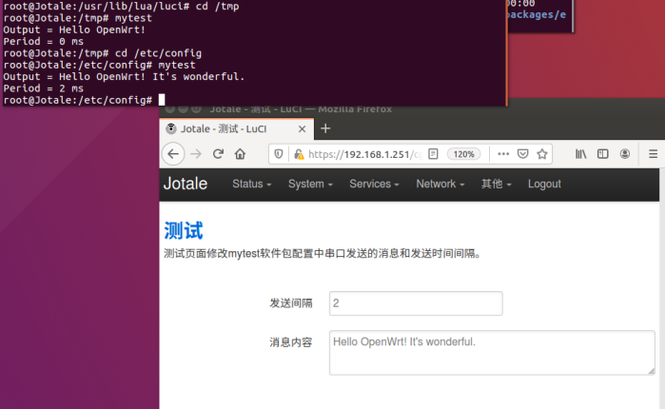
图 37：Web管理界面

如图38所示为软件包第一次测试。

图 38：软件包测试1
如图39所示为软件包第二次测试。


图 39：软件包测试2

3.3 软件包开机自启动测试
我们小组，通过编写代码软件包，配置读取以及自动启动。我们小组通过命令：/etc/init.d/mytest restart进行脚本测试，如图40所示。

图 40：命令行测试
登录串口通讯软件的Web管理界面，如图41所示。

图 41：Web管理界面
通过命令将mytest停止，如图42所示。

图 42：stop
登录SecureCRT，可查看到stop的结果，如图43所示。

图 43 SecureCRT（stop）的结果
通过命令，将mytest启动,如图44所示。

图 44：start

登录SecureCRT,可查看到start的结果，如图45所示。

图 45: SecureCRT（start）的结果
我们小组通过命令将mytest重新启动，如图46所示。

图 46: restart

登录SecureCRT，可查看到restart的结果，如图47所示。

图 47: SecureCRT（restart）的结果

3.4 Web管理页面配置测试
在OpenWrt网页界面，配置软件包的参数配置。可查看接口的相关信息，如图48所示。

图 48：网口

4 功耗测试
我们小组，分别进行了有线和无线等测试。我们测试了待机、无线连接测试、有线连接测试等不同状况下的功耗对比。

无线测试
无线功率测试结果，如图49所示。
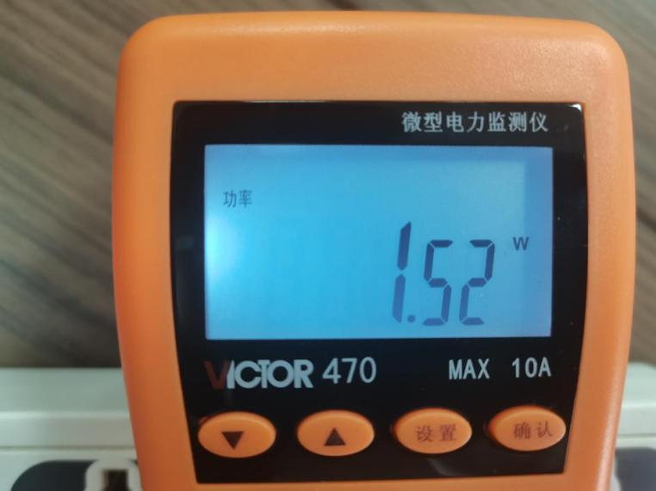
图 49：功率测试结果（无线）
功耗测试结果（无线），如图50所示。
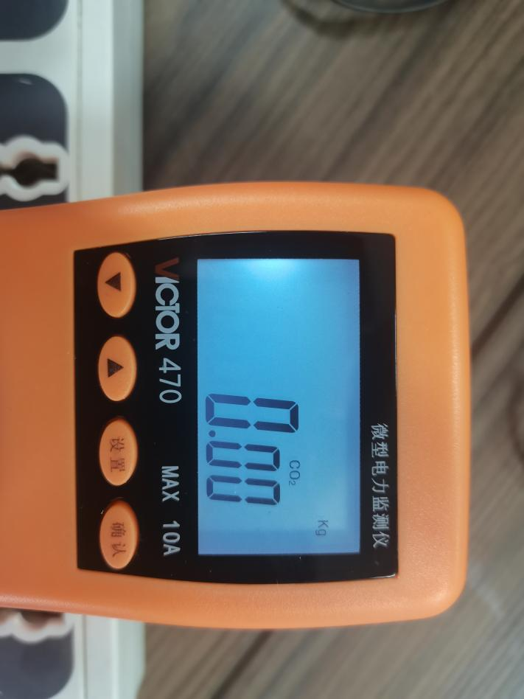
图 50：功耗测试结果（无线）
电压测试结果（无线），如图51所示。
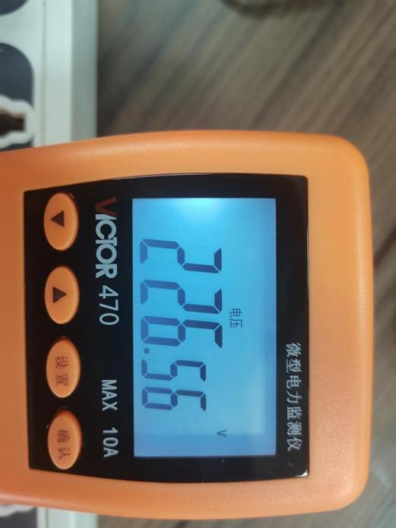
图 51：电压测试结果（无线）
电流测试结果（无线），如图52所示。
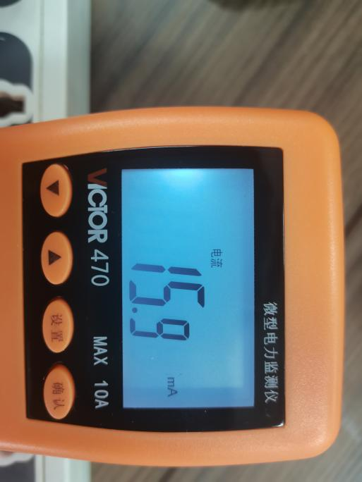
图 52：电流测试结果（无线）
累计时间（无线），如图53所示。
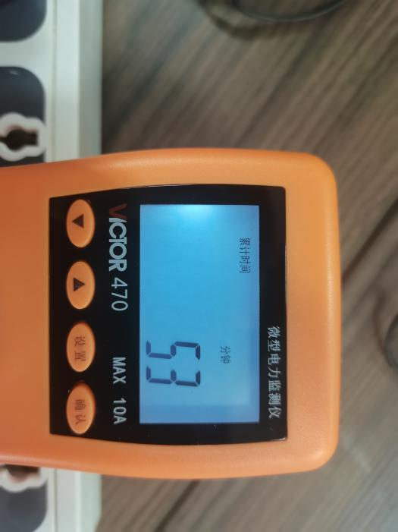
图 53：累计时间（无线）

分析：
耗时53min，无线状态下路由器待机功耗最低接近0.00w，网络测速时功率接近1.53w，电流测试接近15.9mA，电压测试接近226.56V，各项指标适中。

有线测试
功率测试结果（有线），如图54所示。
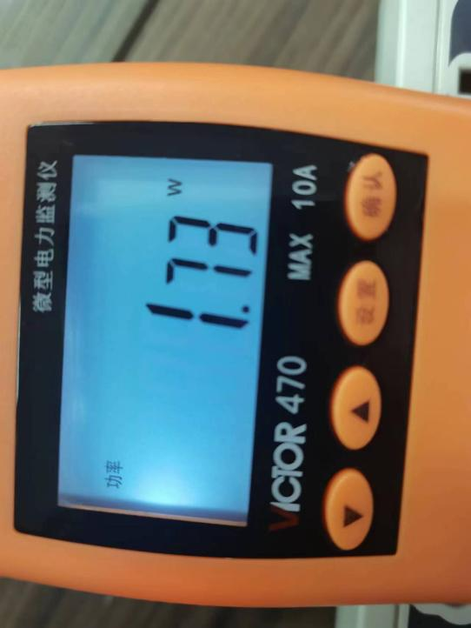
图 54：功率测试结果（有线）
功率测试结果（有线），如图55所示。

图 55：功耗测试结果（有线）
电流测试结恶（有线），如图56所示。
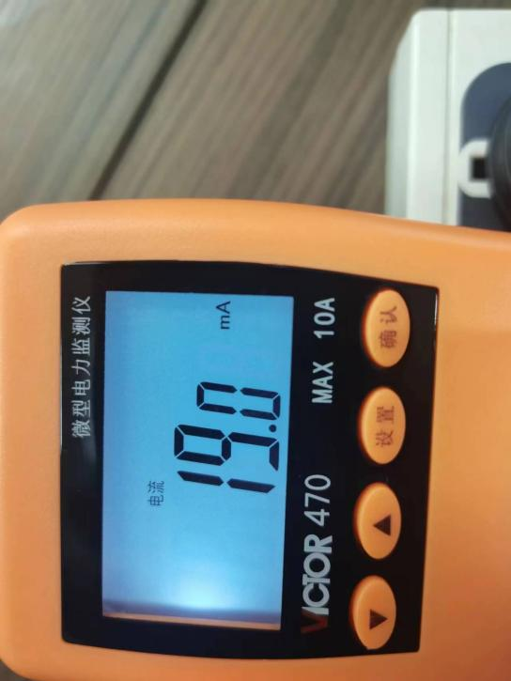
图 56：电流测试结果（有线）
电压测试结果（有线），如图57所示。
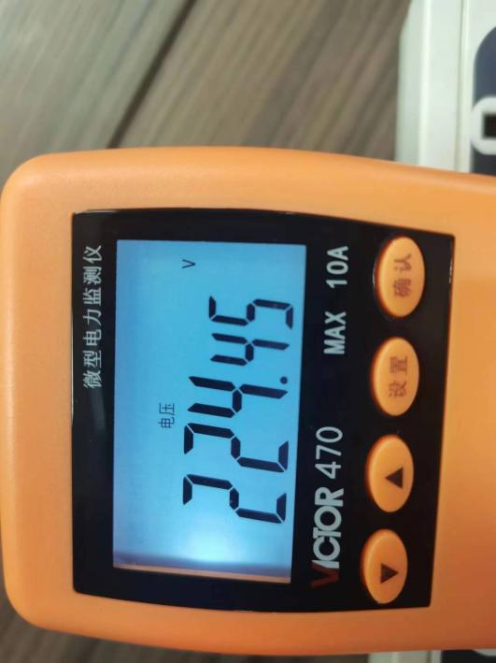
图 57 ：电压测试结果（有线）
累计时间（有线），如图58所示。
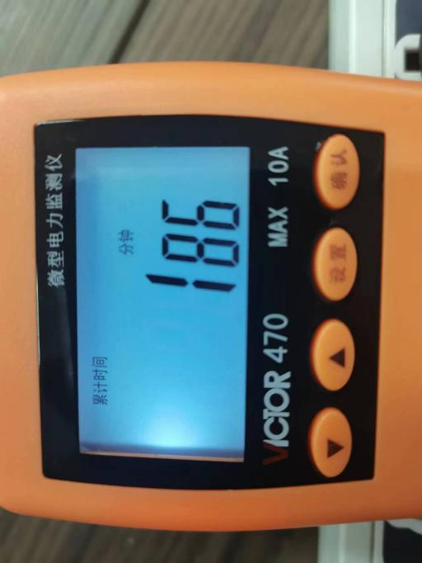
图 58：累计时间（有线）

分析：
耗时186min，无线状态下路由器待机功耗最低接近0.00w，网络测速时功率接近1.73w，电流测试接近19.0mA，电压测试接近224.45V，各项指标适中。

5 总结
初步接触软件包编译开发，Makefile文件的修改和debug有点难度，有时候同样的修改就是会出现奇怪的bug，所幸本课程的bug最终都有解决方法，关于编译开发还有很多未知领域需要探索。在串口调试中我们甚至出现了驱动错误的bug，但是更新后驱动并无其他变化，最终重启解决，很疑惑，不过解决问题过程中的分析和思考是很大的收获

6 答辩问题以及回答

1.如果要修改测试页面串口发送信息的行数，是哪个语句？
答：位于mytest.lua中view_output.reempty=2

2.定义串口号数的文件语句是哪个？
答：定义了7号串口，文件是第二份mytest.c文件中的#define COMPORT_NUMBER “/dev/ttyS1”
